B

C

D

E

F

G

H

I

J

K

L

M

N

O

P

Q

R

A

S

T

1
2
3
4
5
6
7
8
9
10
11
12
13
14
15
16
17
18
19

S
I
N
V
I
T
E
R
C
I
E
L

O
O
A
O
V

E
C
N
A
R
E
P
S
E
Y
U
E

U
O
A
P
R
T
A
G
E
M
R
R
U
O
C
U
E
G
E
T

R
E
U
A
M
I
E
F
R
E
R
E
R
E
V
E
R

I
R

A
M
M
E
P

M
A
I
T
I
E
I
H
V
E
R

C
E
R
T
A
F

O
S
A
U
N
G
E
L

C
E
F
N
S
R
R
O
A

C
O
P
A
I
N
P
C
R
M
I
G
O
M
U
S
I
Q
U
E
E

L
E
U
O
N
E
I
S
L
C

C
H
A
T
E
A
U
D
E
S
A
B
L
E
I
R
S
A

B
I
I
E
20

U
M
S
T
E
L
L
O
B
E
U

21

L
B
U
L
E
R
22

E
R
E
V
H
I
C
U
L
E
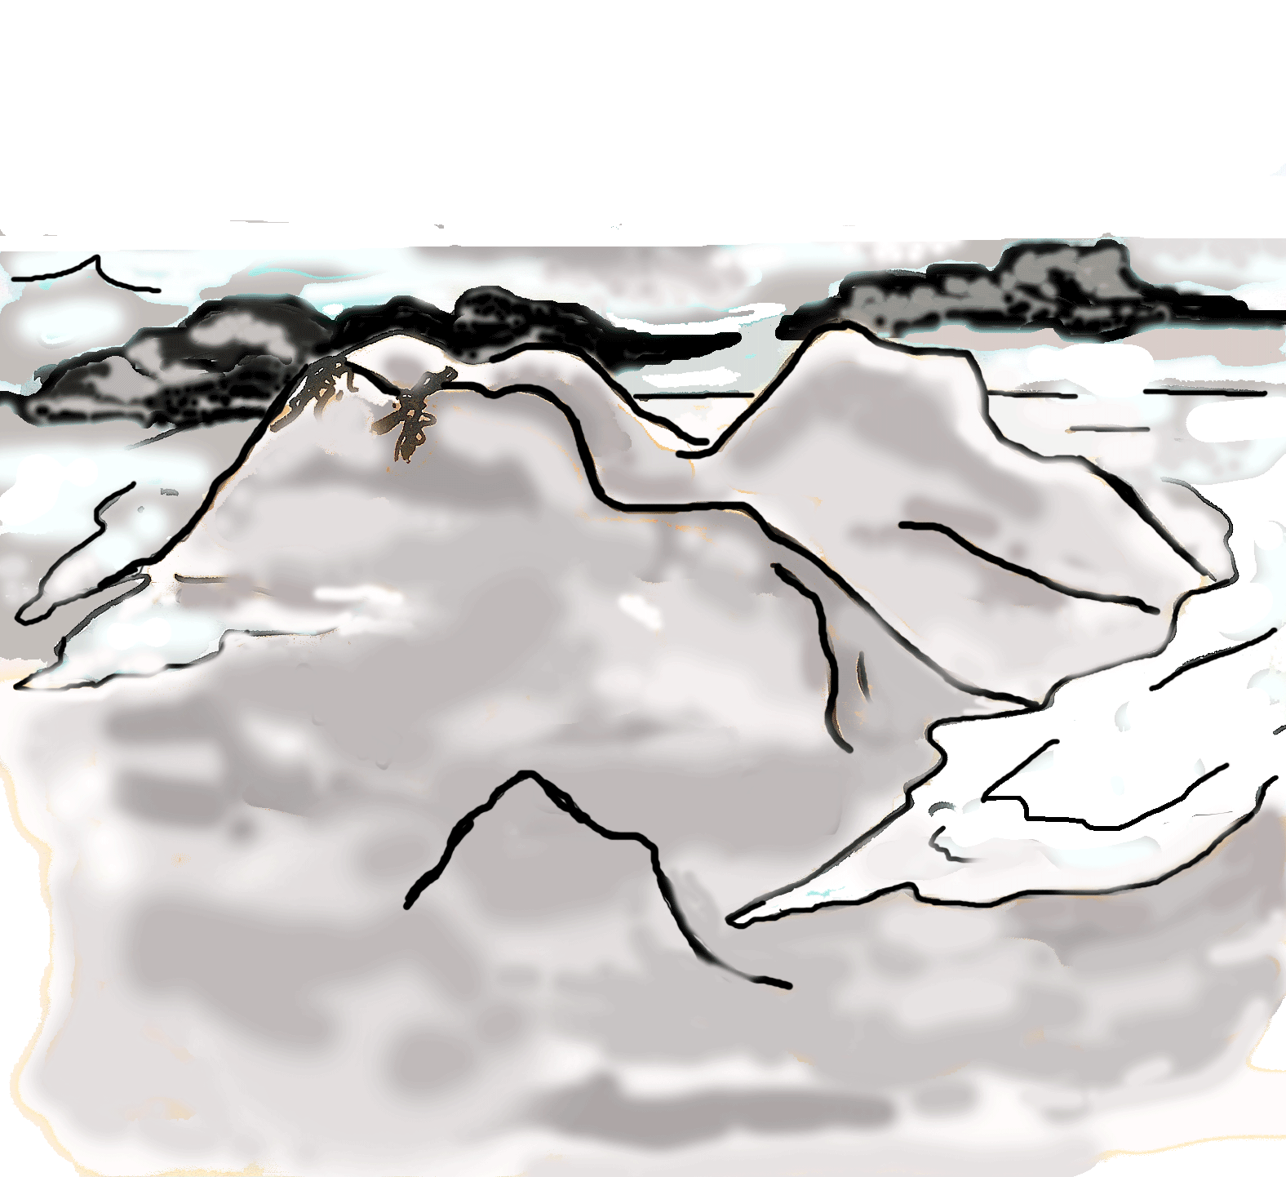




Même si notre château de sable,
Par l’eau de mer est emporté,
Notre message est si friable
Il faudra toujours et encore le chanter (bis)


HORIZONTALEMENT :

1 – Prier de prendre part…. Il est au-dessus de nos têtes.
3 – Sentiment qui porte à croire à la réalisation future de ce que l’on espère.
4 – Donner en participant.
5 – Quand on aime, il n’est pas de pierre.
7 – Imaginer, désirer, espérer. Personne au féminin à qui on est lié par un sentiment
d’amitié, d’amour ou d’un idéal commun. Celui avec qui on a des liens familiaux,
de sentiments, d’intérêts ou d’opinions.
8 - Personne au masculin à qui on est lié.
10 - Sentiment d’affection qui s’installe entre deux personnes. Saison la plus froide.
12 - Elle peut ouvrir celle du cœur. Pour s’envoler dans les airs (dans la chanson).
14 - Ami, camarade.
15 – Parfois on l’oublie celle de l’amitié.
18 – Edifice fragile que la mer emporte (en 3 mots). Prendre un nuage pour véhicule pour s’y
envoler.
20 – Quand ils sont beaux, ils peuvent parler d’amitié. Comme celle du ciel.
21 – En sortir et regarder autour de soi.
22 – Engin de transport, pas banal dans la chanson.

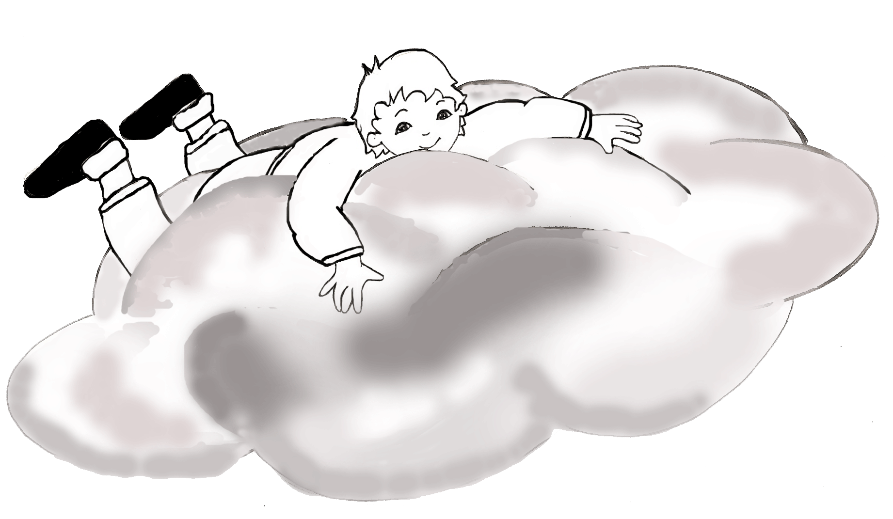







Viens courir entre les mots,
pour une fois les rendre beaux...
VERTICALEMENT :

A – Se déplacer au pays de l’Amitié. Entretien discret ou secret.
E - Etendue d’eau salée.
F – Cette chanson nous en transmet un.
G – La couleur extérieure de l’arc-en-ciel.
I - Couleur de l’arc-en-ciel, combinant le bleu et le jaune.
J - Verbe qui parle d’amour et d’amitié. Elle reste en suspension dans l’air.
L - Expression gaie. Il faut en prendre soin pour qu’elle ne s’éteigne pas.
N – La chanson invite à s’amuser avec lui…
P – Sentiment intense qui attache une personne à une autre. Instrument nommé dans la
chanson.
R – Il apparaît parfois dans le ciel, quand le soleil brille avec la pluie (en 3 mots).
S – Celle avec qui on a des liens familiaux, de sentiments, d’intérêts ou d’opinions.
T – Elle va enfin chanter, à la fin de la chanson.


